Отдел содействия занятости населения информирует
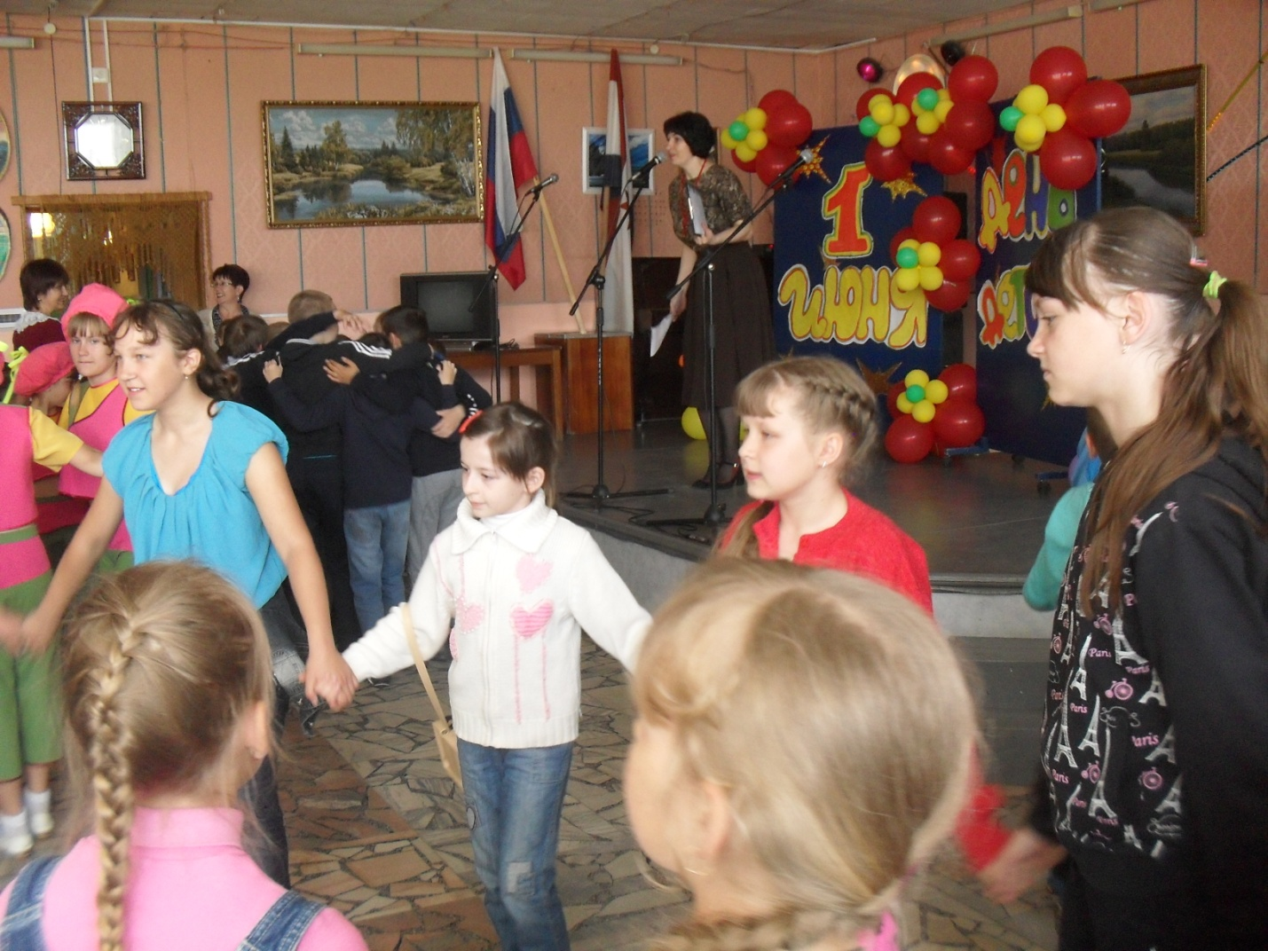 1 июня – открытие «Трудового лето- 2017»
1 июня состоялось открытие трудового сезона «Трудовое лето - 2017». Открытие сезона было приурочено к Международному дню защиты детей. Этот праздник проходил в здании МБООДО «Дома детского творчества» Ельниковского района. Присутствовали представители администрации Ельниковского муниципального района, отдела образования, работодатели, сотрудники отдела содействия занятости населения. Торжественное открытие трудового сезона проводится Службой занятости уже не первый год. На протяжении многих лет служба занятости населения проводит программу временного трудоустройства подростков. Ежегодно в ней принимает участие около 100 ребят со всего района. Мероприятие продолжилось творческим выступлением ребят, танцами и песнями.

